重大行政执法决定法制审核事项目录

序号 | 类别 | 事项名称 | 法律依据 | 备注
1 | 行政处罚 | 会计信息质量的处罚 | 《中华人民共和国会计法》
2 | 行政处罚 | 对釆购人、政府釆购代理机构、供应商、集中采购机构、谈判询价小组成员的处罚 | 《中华人民共和国政府采购法》《政府釆购法实 施条例》《政府采购非招标釆购方式管理办法》  （财政部令第74号）

重大行政执法决定法制审核流程图
材料不齐，退回执法机构补充
法规处以书面审核为主，必要时，可以向当事人了解情况。重点审核内容：1.行政执法主体是否合法；2.行政执法人员是否具备执法资格；3.是否符合法定程序；4.事实是否清楚，证据是否确凿充分；5.是否超越法定权限；6.适用法律依据是否准确，裁量基准运用 是否适当；7.行政执法文书是否完备规范；8.违法行为是否涉嫌犯罪、需要移送司法机关等。

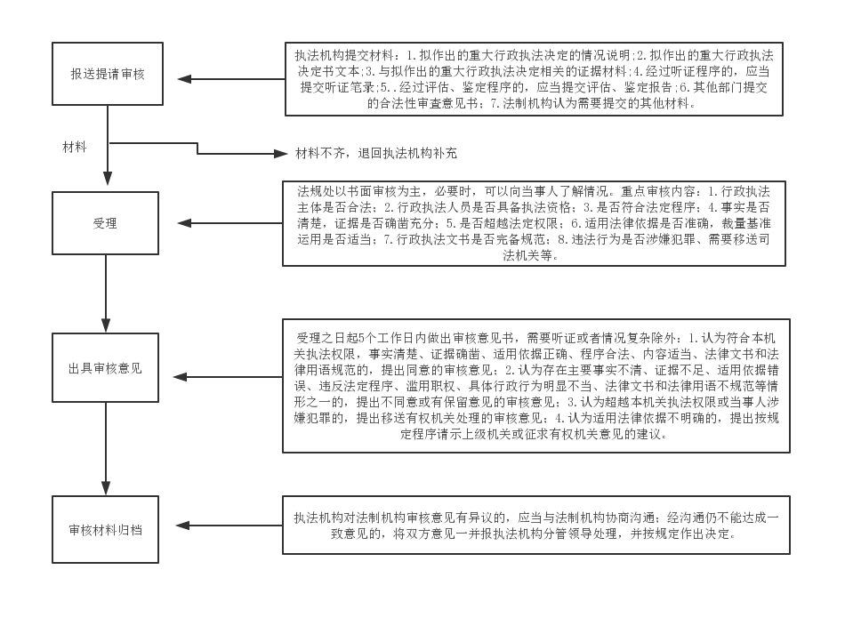
执法机构提交材料：1.拟作出的重大行政执法决定的情况说明；2.拟作出的重大行政执法决定书文本；3.与拟作出的重大行政执法决定相关的证据材料；4.经过听证程序的，应当提交听证笔录；5.经过评估、鉴定程序的，应当提交评估、鉴定报告；6.其他部门提交的合法性审査意见书；7.法制机构认为需要提交的其他材料。

报送提请审核

报送提请审核

材料

受理

受理之日起5个工作日内做出审核意见书，需要听证或者情况复杂除外：1.认为符合本机关 执法权限，事实清楚、证据确凿、适用依据正确、程序合法、内容适当、法律文书和法律 用语规范的，提出同意的审核意见；2.认为存在主要事实不清、证据不足、适用依据错误、违反法定程序、滥用职权、具体行政行为明显不当、法律文书和法律用语不规范等情形之一的，提出不同意或有保留意见的审核意见；3.认为超越本机关执法权限或当事人涉嫌犯罪的，提出移送有权机关处理的审核意见；4.认为适用法律依据不明确的，提出按规定程序请示上级机关或征求有权机关意见的建议。

出具审核意见

审核材料归档

执法机构对法制机构审核意见有异议的，应当与法制机构协商沟通；经沟通仍不能达成一致意见的，将双方意见一并报执法机构分管领导处理，并按规定作出决定。

